
Шрамко Ю.А. 2 класс. Физическая культура. 15.06.2022
Урок №86 Тема 8
Тема. Дзюдо. Из и.п. широкая стойка ноги врозь перемещения в полуприседе, с правой на левую ногу и наоборот. Приседание.
Цель урока: совершенствование техники широкая стойка ноги врозь перемешение в присяде, с правой на левую ногу и наоборот.
-Доброе утро! Сегодня мы начнем наш урок с утренней зарядки. Утренняя зарядка поможет зарядиться энергией и хорошим настроением на весь день.
Выполнить комплекс утренней зарядки.
Зарядка- https://www.youtube.com/watch?v=SjJs4VhvMy0&t=16s (перейти по ссылке)
Внимательно просмотрите.
Просмотрите: https://www.youtube.com/watch?v=22emVOoFkQE&t=2s
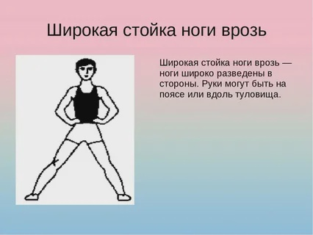
Домашнее задание. Выполнить, перейдите по ссылке:
https://www.youtube.com/watch?v=lFzJZclYDdA
Выполнить 2 подхода по 8-10 раз.
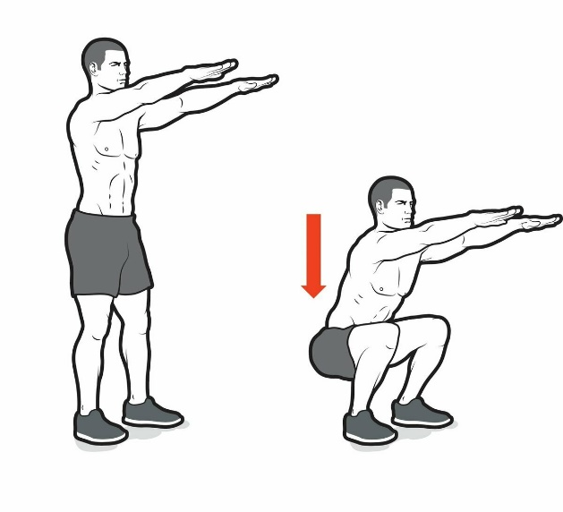
Отписаться о выполнении задания и приложить фото! Для обратной связи можно использовать электронную почту shramko.iu@yandex.ru, социальные сети ВК, ОК, мессенджеры WhatsApp и Viber.Спасибо за внимание, желаю всем успехов и здоровья, до новых встреч

